Tlačová správa LG Electronics CZ

Maximálne využitie mobilného webu s novým telefónom Mini od LG

Rozšírené možnosti využívania mobilného webu a sociálnych sietí prostredníctvom ultrarýchleho prehliadača Phantom kompatibilného s HTML 5

Bratislava, 27. apríla 2010 --- Spoločnosť LG Electronics, svetová jednotka a technologický priekopník v oblasti mobilnej komunikácie, oficiálne uviedla na trh nový vreckový komunikátor LG Mini (LG GD880), ktorý umožňuje maximálne využitie mobilného webu.

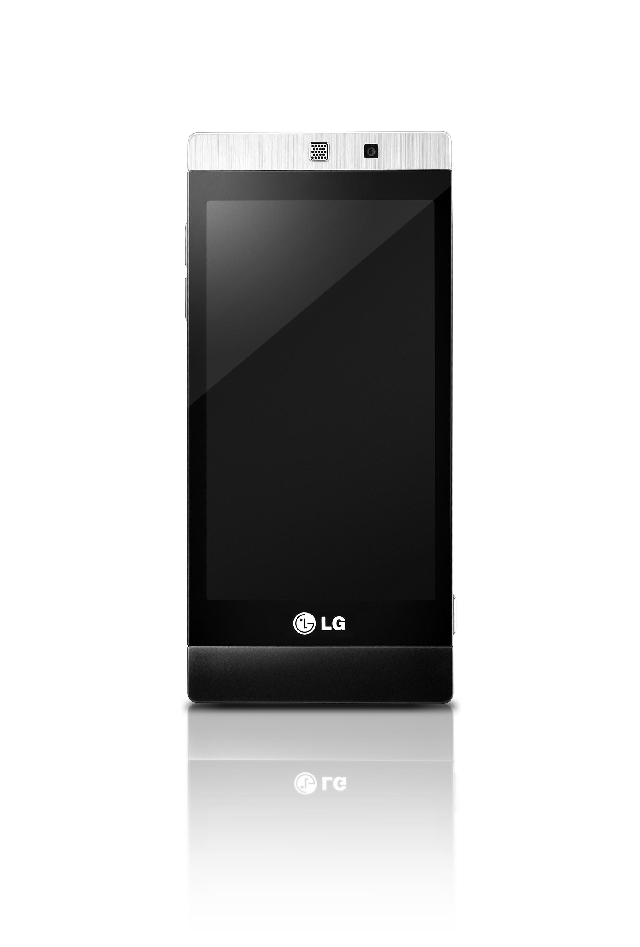
LG Mini je prvý telefón vybavený prehliadačom LG Phantom, ktorý je kompatibilný s jazykom HTML 5 a ponúka oveľa rýchlejšie a spoľahlivejšie používanie internetu. Súčasťou modelu Mini sú tiež špeciálne internetové aplikácie a možnosti pripojenia k sociálnym sieťam, ktoré viac než kedykoľvek predtým uľahčujú udržiavanie kontaktov s priateľmi on-line.

LG Mini je telefón s 3,2palcovým, plne dotykovým displejom, ktorý v ruke pôsobí pevným dojmom a je dostatočne malý na to, aby sa vošiel do každého vrecka. Absencia tlačidiel prispieva k prostému, elegantnému charakteru modelu Mini, zatiaľ čo dekoratívne kovové akcenty po stranách dodávajú telefónu na vizuálnej príťažlivosti, bez toho aby narúšali jeho uhladený vzhľad. Týmto dizajnom si LG Mini vyslúžil v marci cenu za produktový dizajn iF a rovnako cenu „red dot“.

„Výskum ukazal, že väčšina ľudí považuje súčasné telefóny s plne dotykovým displejom – predovšetkým smartphony – za príliš objemné, neforemné a užívateľsky príliš náročné,“ povedal Ondřej Oubrecht, technický manažér LG Electronics CZ. „LG Mini sme vyvinuli s cieľom ponúknuť funkčné prvky typické pre smartphony v úhľadnom, kompaktnom balení, ktoré je zároveň užívateľsky príjemné.“

Maximálne využitie mobilného webu
LG Mini je prvý telefón s novým internetovým prehliadačom LG Phantom. Tento prehliadač, stavaný pre rýchle prehliadanie internetu za použitia najnovších štandardov Webkit, ponúka možnosti využitia webu „za pochodu“ bez akýchkoľvek obmedzení. Phantom je nielen rýchlejší, ale tiež plne kompatibilný s dnešnými najobľúbenejšími webovými stránkami. Rozšírená pamäť modelu Mini umožňuje pokročilý multitasking s podporou až desiatich súčasne otvorených okien prehliadača.
Ako prvý telefón kompatibilný s jazykom HTML 5 model Mini plne podporuje služby Google Latitude, Gmail, Calendar, Google Maps a Google Buzz, a to s rovnakou funkčnosťou a rýchlosťou ako stolový osobný počítač. Vylepšená podpora jazyka JavaScript a prehrávača Flash znamená bezchybné prehrávanie videa zo stránok, ako sú YouTube. Prostredníctvom navigačných nástrojov Intelligent Zoom a Touch-to-Zoom sa webové stránky načítajú vo veľkosti, ktorá je pre čítanie na obrazovke Mini optimálna.

Maximálna konektivita
LG Mini má plne integrovanú funkciu pripojenia k sociálnym sieťam, takže je možné jednoduchšie a rýchlejšie komunikovať s priateľmi on-line a byť súčasťou aktuálneho diania na sociálnych sieťach ako sú Facebook a Twitter. LG Mini takisto podporuje funkciu LG Air Sync, ktorá zabezpečuje bezdrôtovú synchronizáciu informácií a dát medzi počítačom, webom a telefónom. Aj keď telefón stratíte, k dôležitým dátam budete mať prístup z akéhokoľvek PC.

Nová funkcia LG On Screen Phone ešte viac uľahčuje ovládanie telefónu Mini. Táto funkcia zobrazuje rozhranie telefónu na počítačovej obrazovke, takže súbory možno pretiahnuť priamo z telefónu do počítača.

Maximálne pohodlie
On-line aplikácie zabezpečujú prístup k najaktuálnejším informáciám a zábave v reálnom čase. Aplikácie od BBC News a AccuWeather sú predinštalované a obsah partnerských médií Amazon, CNN International, The New York Times, eBay a Fox News je dostupný prostredníctvom LG Widget Gallery. LG Mini ponúka takisto push e-mail, 5,0megapixelový fotoaparát, Wi-Fi, A-GPS, FM rádio a 7,2Mbps HSDPA.
LG Mini bude od apríla k dostaniu najskôr v Európe nasledovať budú ďalšie regióny.

# # #

O LG Electronics CZ, s. r. o.

Lokálna pobočka popredného svetového výrobcu spotrebnej elektroniky riadi aktivity pre Českú republiku a Slovensko. Založená bola v roku 2003, o dva roky neskôr pribudla kancelária v Bratislave. Firma zamestnáva zhruba sto pracovníkov. Ročný obrat neustále rastie a pohybuje sa v rade miliárd korún. Výkonným riaditeľom spoločnosti je Vít Šubert.
Na českom a slovenskom trhu LG Electronics ponúka produkty nasledujúcich skupín:
- spotrebná elektronika (napr. LCD a plazmové televízory; Blu ray a DVD systémy domáceho kina, rekordéri a prehrávače; autorádiá)
- mobilné telefóny (predovšetkým s plnedotykovou obrazovkou)
- domáce spotrebiče (napr. práčky a umývačky DirectDrive s 10ročnou zárukou na motor, beznámrazové chladničky radu NoFrost, mikrovlnné rúry, vysávače)
- IT (monitory pre súkromné aj priemyselné účely, napaľovacie mechaniky)
- klimatizačné jednotky do domácností (ArtCool) i komerčných objektov (MultiSplit, VRV)

LG Electronics CZ dlhodobo podporuje neziskovú organizáciu Srdce na dlani (www.srdcenadlani.cz) a je generálnym partnerom klubu HC Sparta Praha (www.hcsparta.cz).

V prípade záujmu o bližšie informácie, prosím, kontaktujte:

Kateryna Matušková
Account Manager Neopublic Porter Novelli +421 903 267 223 e-mail: katkam@neo.sk

Petra Rysová
PR Specialist LG Electronics +420 602 131 942 email: petra.rysova@lge.com
O LG Electronics, Inc.
Spoločnosť LG Electronics (KSE: 066570.KS) je svetovým lídrom a technologickým novátorom v spotrebnej elektronike, domácich spotrebičoch a mobilných komunikáciách. Zamestnáva viac než 82 tisíc ľudí, ktorí pracujú v 114 podnikoch vrátane 82 pobočiek po celom svete. Obrat firmy za rok 2007 činil 44 miliárd USD. Portfólio LG je rozdelené do piatich kategórií: Domáca zábava, Domáce spotrebiče, Klimatizácia, Podnikové riešenia, Mobilná komunikácia. LG je popredným globálnym výrobcom mobilných telefónov, televízií s plochou obrazovkou, klimatizácií, pračiek s plnením spredu, optických mechaník, DVD prehrávačov a systémov domácich kín.
LG podpísalo dlhodobú dohodu, vďaka ktorej sa stáva Globálnym partnerom a Technologickým partnerom Formule 1™. Ako súčasť tohto vrcholného partnerstva získava LG výhradné označenie a marketingové práva ako oficiálny dodávateľ spotrebnej elektroniky a mobilných telefónov a pre spracovanie dát tejto celosvetovej športovej udalosti. Viac na www.lge.com.

